给定一个整数数组 nums 和一个整数目标值 target， 请你在数组中找出和为目标值的那两个整数，并返回它们的数组下标

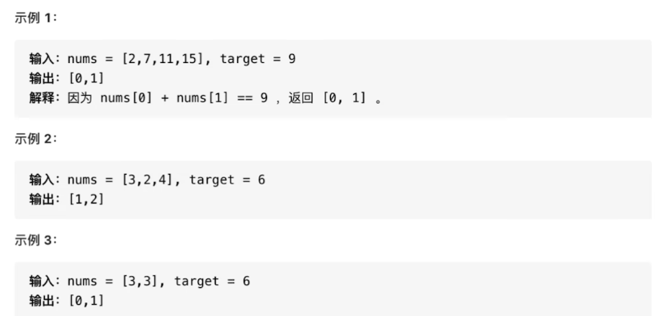

1.暴力法
11 15 2 7
target=9
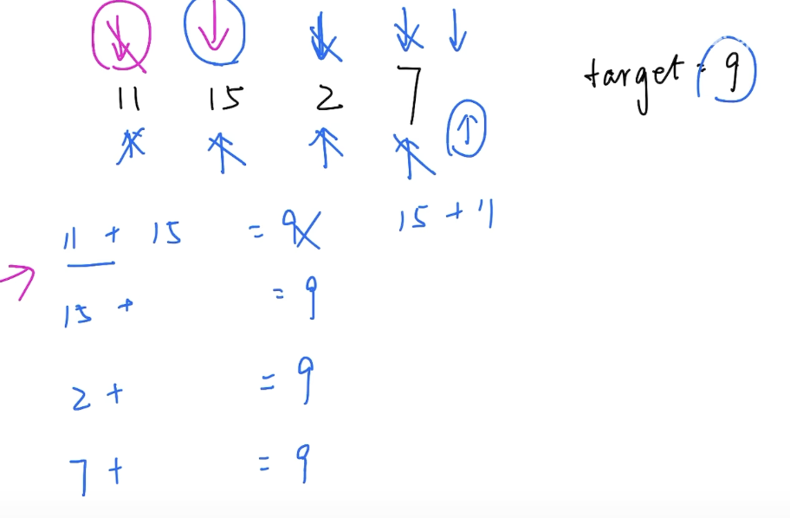
依次进行两数相加，利用双指针进行遍历，不对已遍历的数重新遍历，也就是蓝色的指针永远在紫色的指针后面。找到结果直接返回，不用遍历后面的

func (num, target) -> [ ]
result = [ ]; [0, 1] 长度为2
for i in [0, len(nums)]; i 指针是不用动的指针
for j in [i+1, len(nums)]; j 则是需要移动的指针，在i后面避免重复
sum = num[i] + num[j]
if sum == target:
result[0] = i
result[1] = j
return result
return result

2. 哈希表
15 11 2 7 target = 9
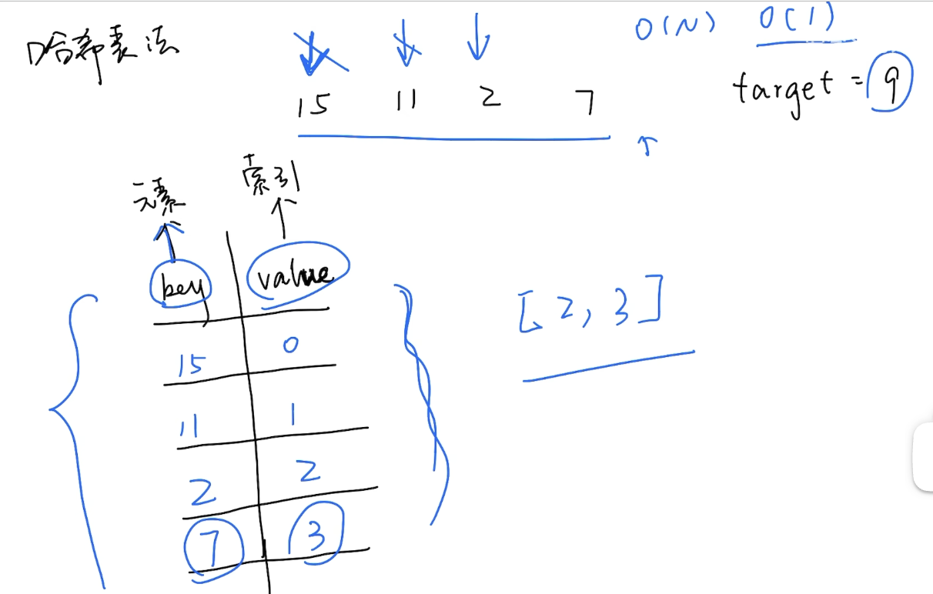
15-9=6，看看6有没有在哈希表内，如果在的话通过这个key去找到对应的value，也就是这个值具体在列表中的位置，然后再将两个数的位置return出来，时间复杂度O(N)

func (nums, target) -> [ ]
result = [ ]
map = HashTable( )
for i in [0, len(nums)]: 创建哈希表
map.add (nums[i] , [i])
for j in [0, len(nums)]:
diff = target - nums[j]
if (map.containskey(diff) and map.get(diff) !=j)
result[0] = j
result[1] = map.get(diff)
resturn result
return result

